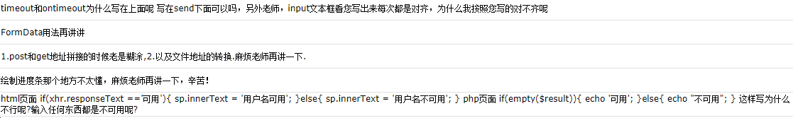

FormData: 一次性获取表单数据，再通过ajax发送给后端处理页面。

- 获取表单的DOM对象: var fm = document.getElementById(‘form’); / $(‘#form’)[0]
- 实例化FormData对象: var fd = new FormData(fm);

发送ajax请求，将FormData一起发送:
- 必须使用post来发送: xhr.open(‘post’, ‘page.php’);
- send方法将fd传入: xhr.send(fd);

post和get传参
不管是post还是get参数都是 键值对
var str = ‘key=value&key=value&....’

get方式: 在open方法中进行传参
xhr.open(‘get’, ‘index.php?’ + str);

post方式:
- setRequestHeader() 重设请求头的内容类型:
xhr.setRequestHeader(‘content-type’, ‘application/x-www-form-urlencoded’);
- send方法将str传入
xhr.send(str);

进度条:
核心: xhr.upload.onprogress , 该事件大约每100ms执行一次，该事件有两个关键属性，loaded（已上传文件大小） total（上传文件总大小）
已上传百分比: loaded/total
xhr.upload.onprogress = function (evt) {
percent = (evt.loaded/evt.total).toFixed(2); // 0.23 0.37 0.47 0.56....
jdt.style.width = percent * 300 + ‘px’
}

0.23 进度条width值: 300*0.23 = 69
0.37 进度条width值: 300*0.37 =111
。。。

- get缓存
缓存的解决方法:
- 前端解决方案: 增加url地址的随机后缀。
xhr.open(‘get’, ‘index.php?d=’ + Math.random());
- 后端解决方案: 使用三个header();
header(‘cache-controller:no-cache’);
header(‘Pragma: no-cache);
header(‘Expires:-1’);

- 同步和异步
使用open 的第三参数来设置同步/异步
true: 异步，默认方式
false: 同步

xhr.open(‘get’, ‘index.php’, false);

- timeout和ontimeout
超时设置
xhr.timeout = 3000;
//等待3秒，如果3秒内没有收到后端返回的数据，则取消本次ajax请求；并且触发ontimeout事件

xhr.ontimeout = function () {}

